**任务一**

1. **查看系统内存的运行情况**

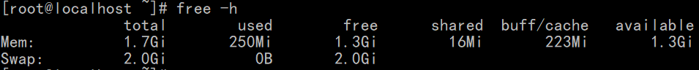

1. **查看操作系统当前内存运行情况**

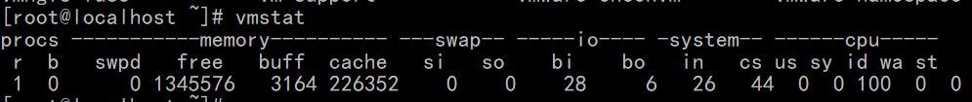

1. **查看系统交换分区运行情况**

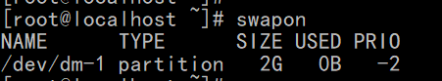

1. **监控系统内存运行情况**



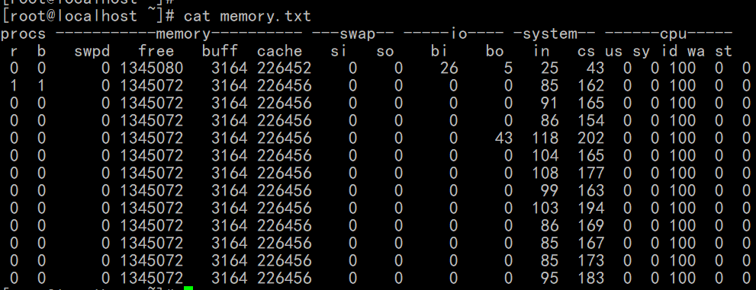

**任务二 CPU监控**

1. **查看系统CPU的基本信息**

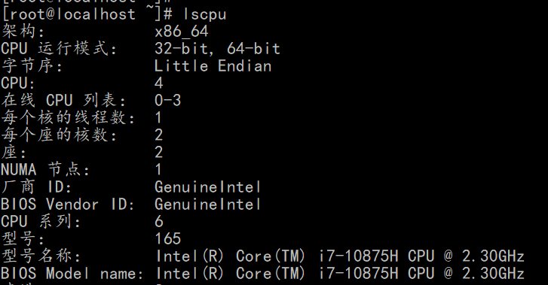

1. **安装检测CPU状态工具**

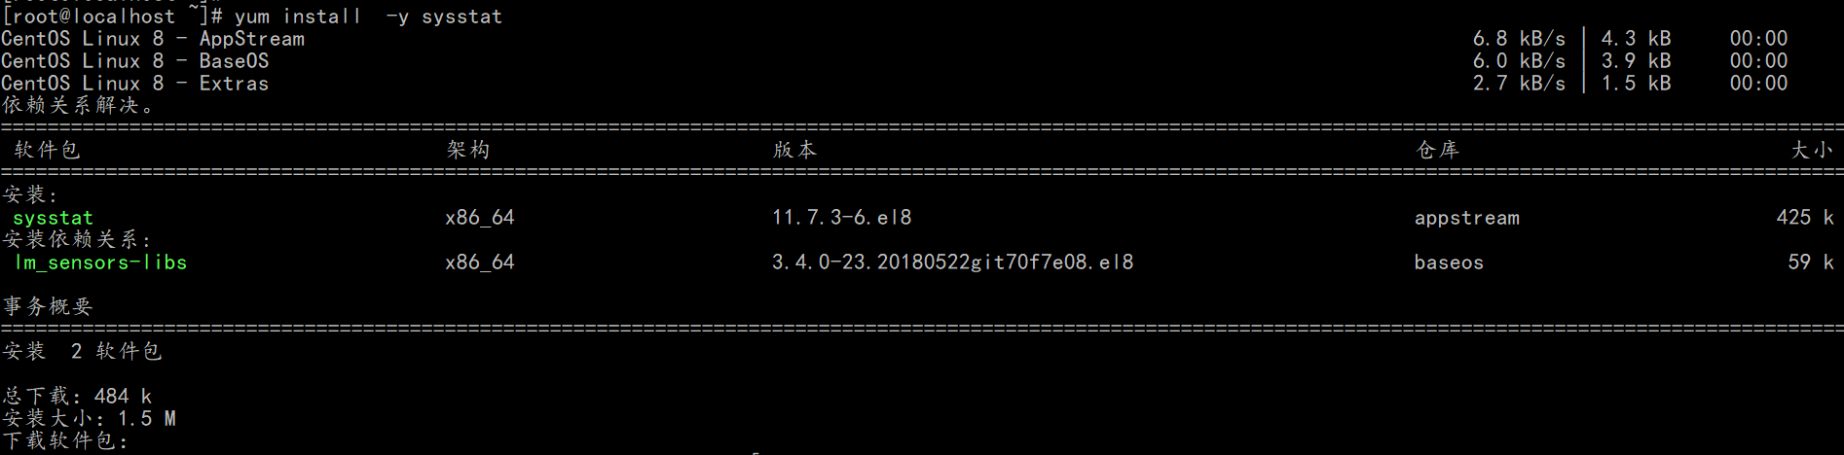

1. **检测CPU的运行状态**

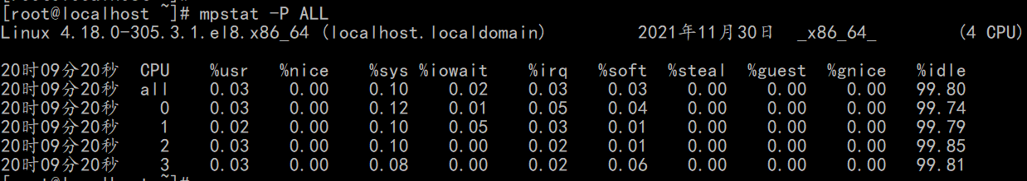

**任务三 网络与通信行为监控**

1. **网络状态监控**

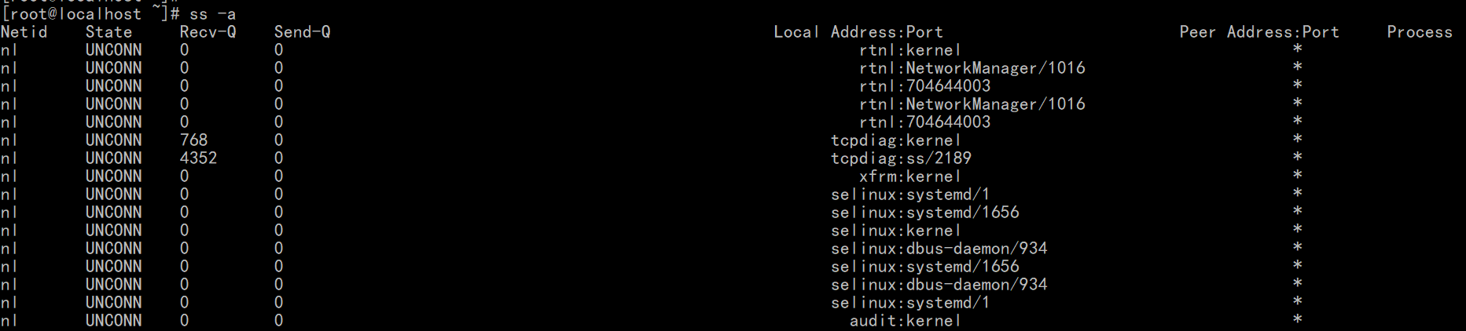

1. **查看处于监听状态的TCP协议端口信息**



1. **查看当前网络连接的进程信息**



1. **安装网络流量监控工具**

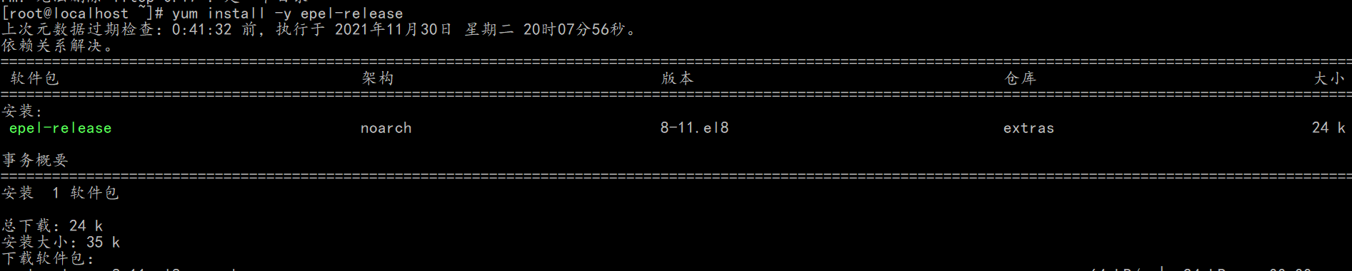

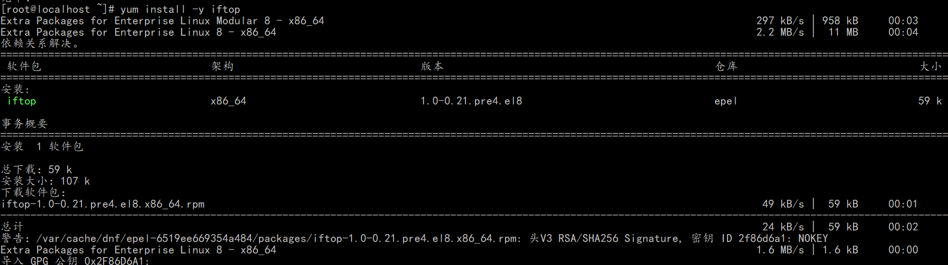

1. **监控网络流量**

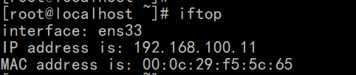

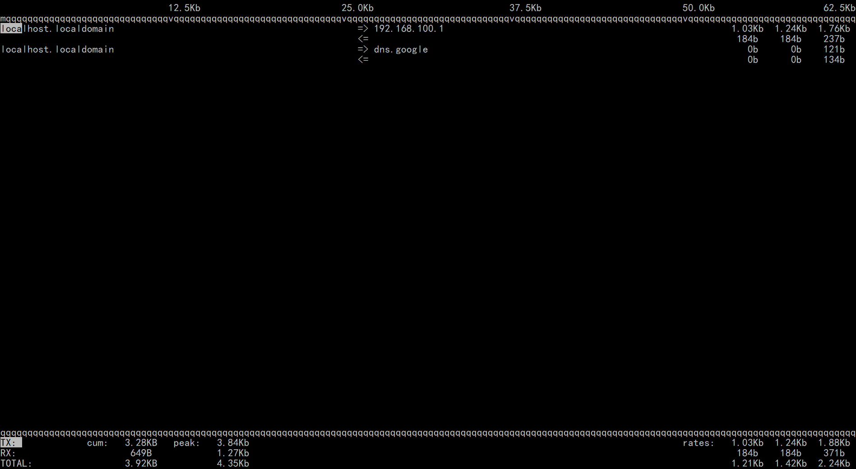

1. **显示主机所在网段的进出流量信息**

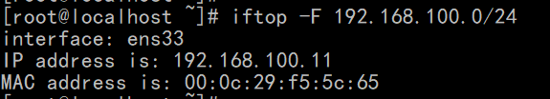

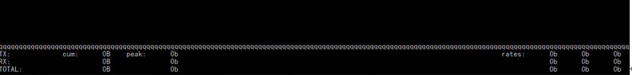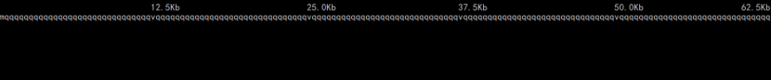

1. **安装流量数据分析包**

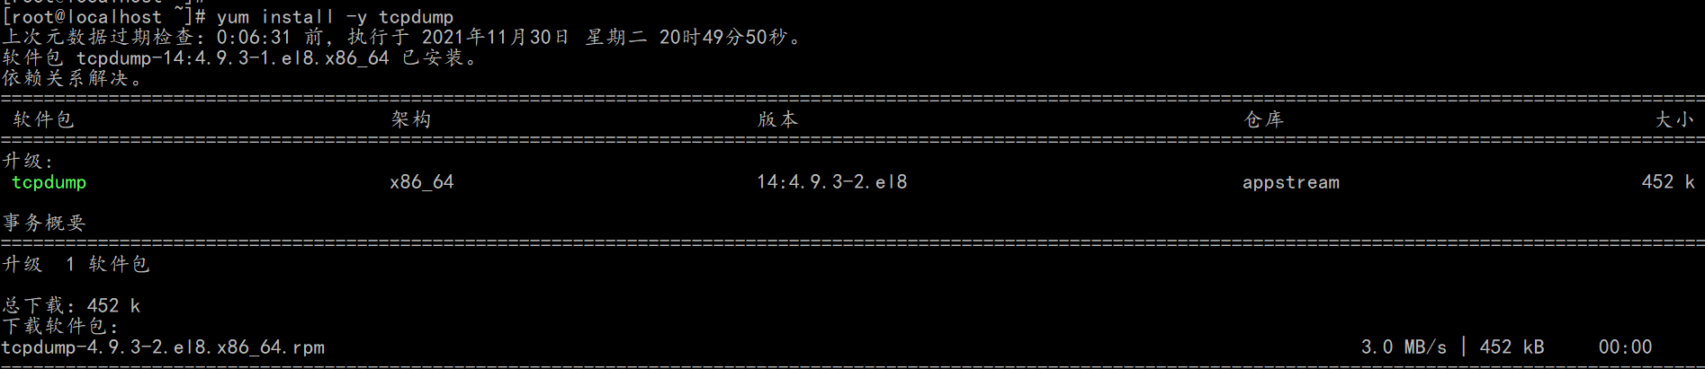

1. **查看实时流量数据**

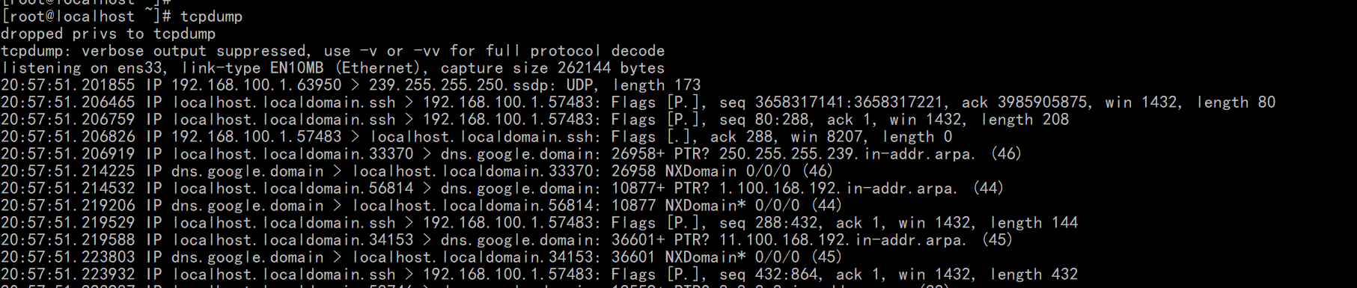

1. **查看IP地址发往本机的数据报文**

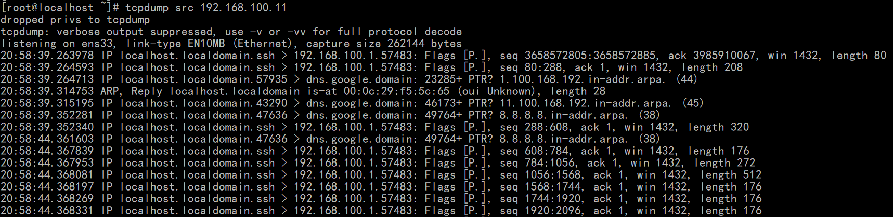

1. **查看TCP 22 端口报文信息**

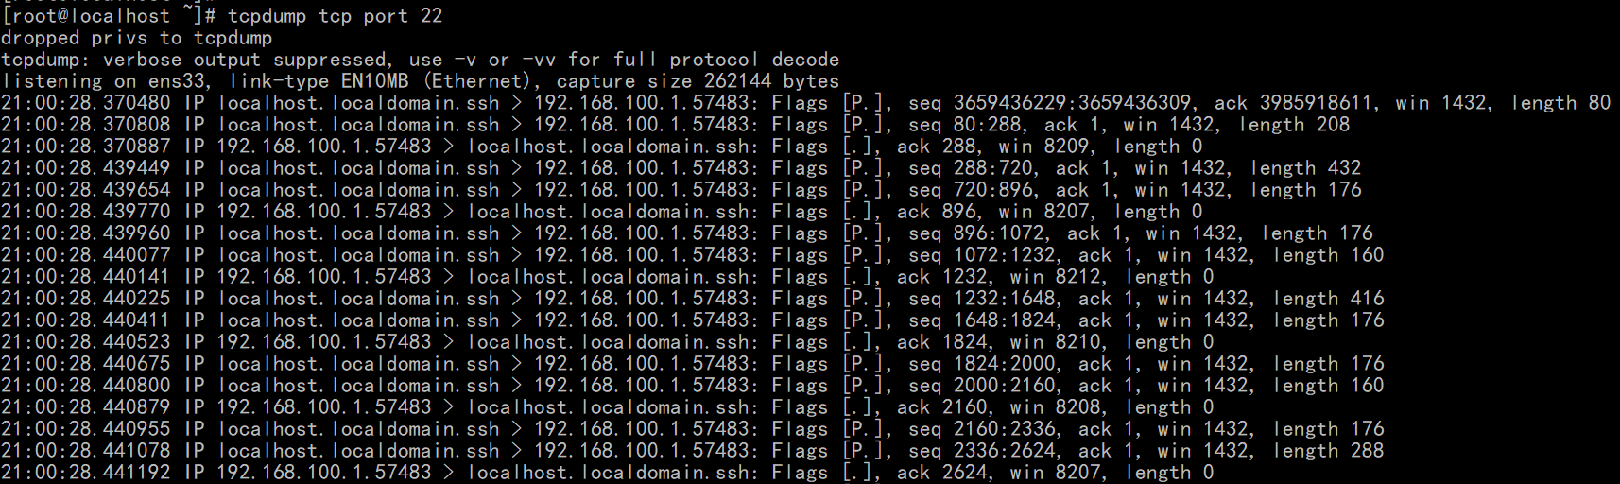

1. **安装网络路由追踪工具**

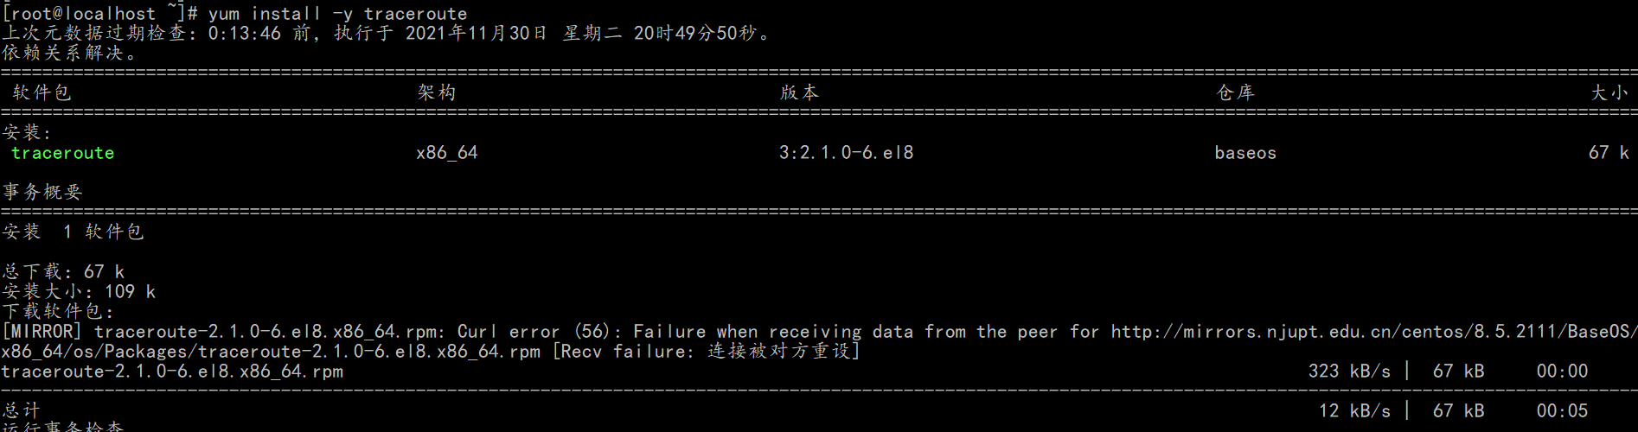

1. **对访问百度所经过的网络路由信息进行分析**





1. **安装网络稳定检测工具**

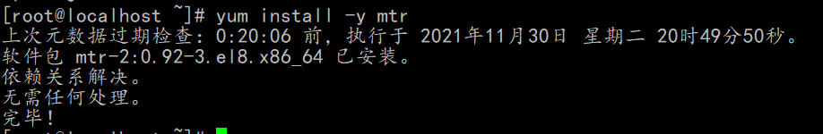

1. **使用mtr 监控主机网络**

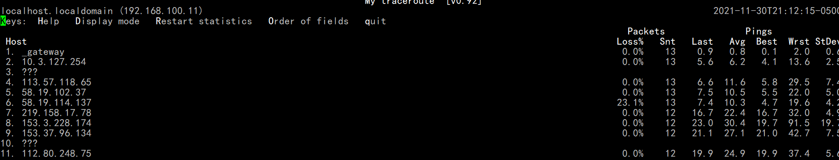

**任务四 磁盘与IO监控**

1. **安装文件系统目录结构工具**

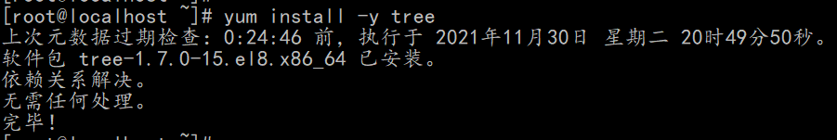

1. **查看etc目录结构文件**

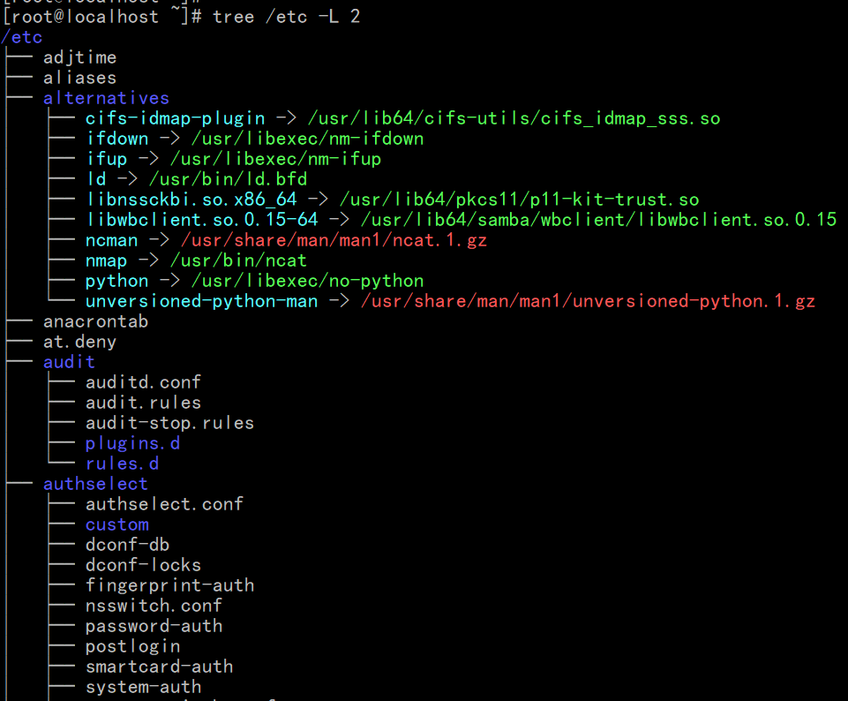

1. **查看文件系统使用情况**

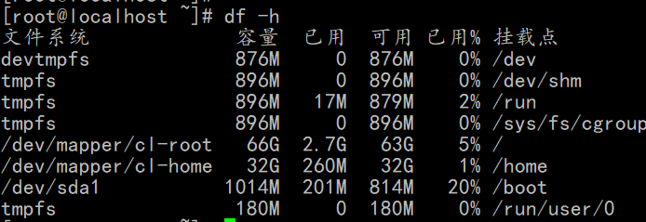

1. **查看磁盘IO运行状态**

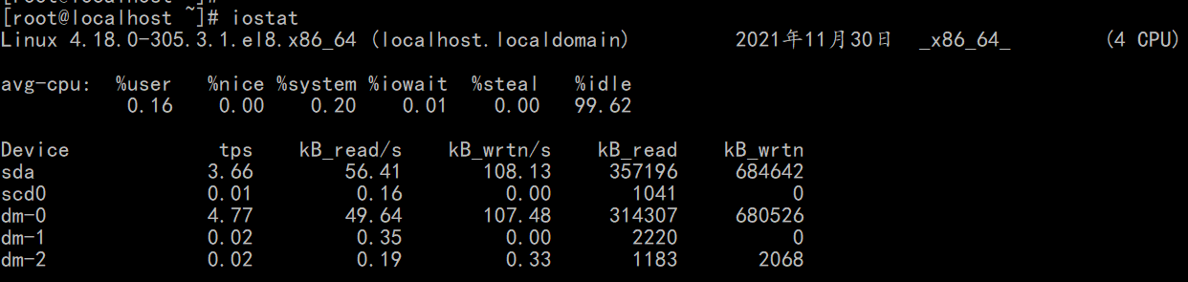

1. **定时刷新与指定显示次数**

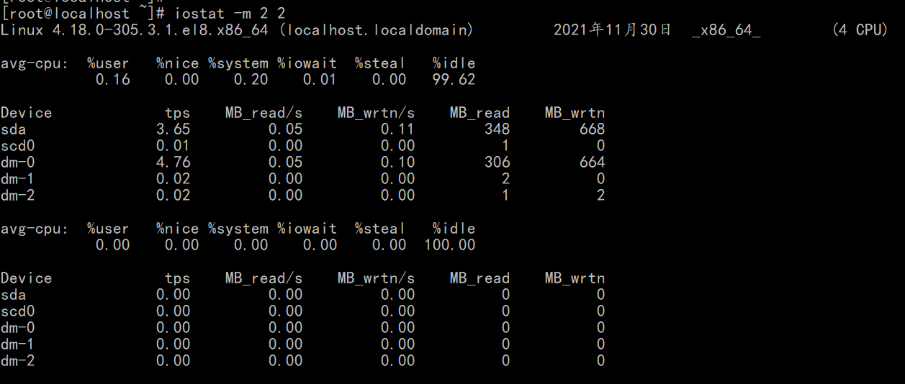

1. **安装监控磁盘IO工具**

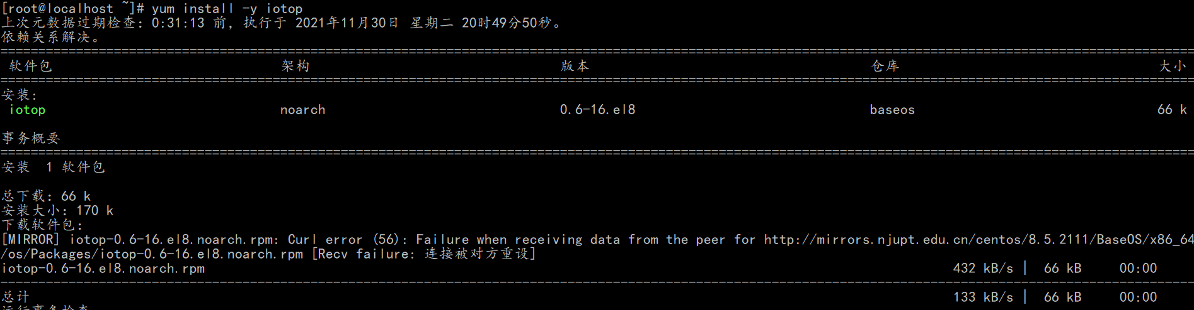

1. **监控磁盘IO使用情况**

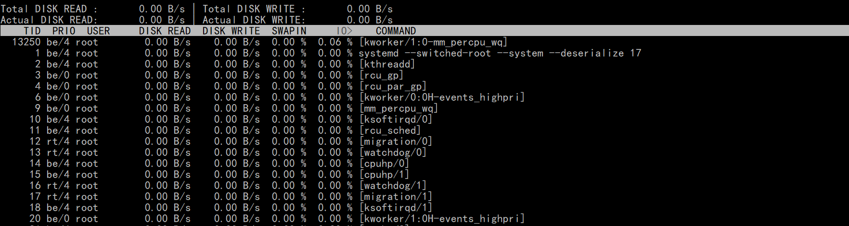

1. **检测磁盘是否损坏**





**任务五 进程监控与管理**

1. **查看当前进程**

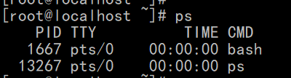

1. **查看系统进程的运行状态**

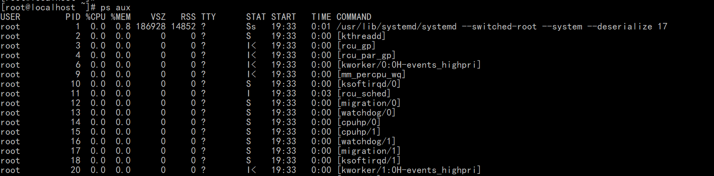

1. 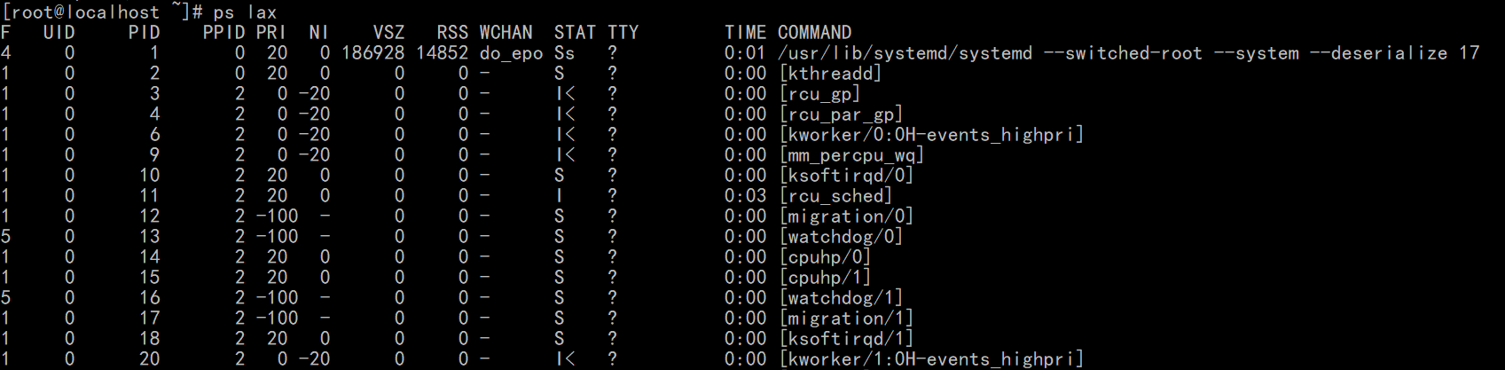**显示进程详细运行的信息**
2. **配置进程优先级**



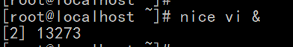

1. **创建优先级分别为19和20的vi后台程序**





1. **显示进程**

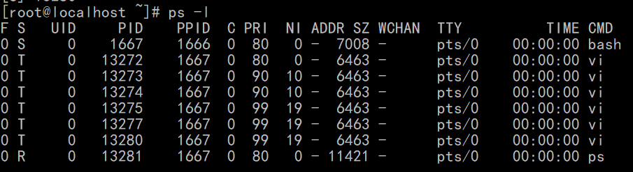

1. **修改进程优先级**



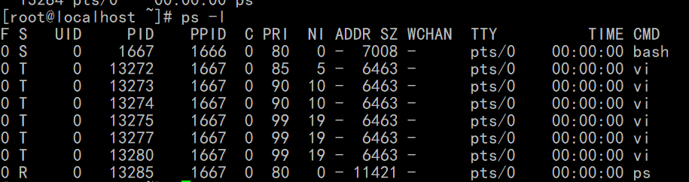

1. **终止进程**



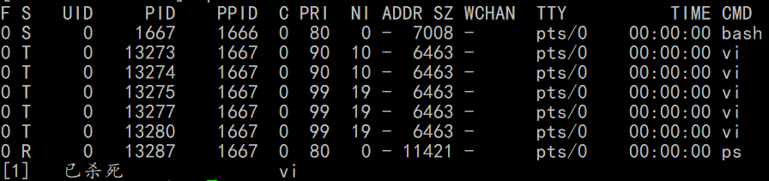

**任务六 系统综合监控**

1. **查看系统运行状态**

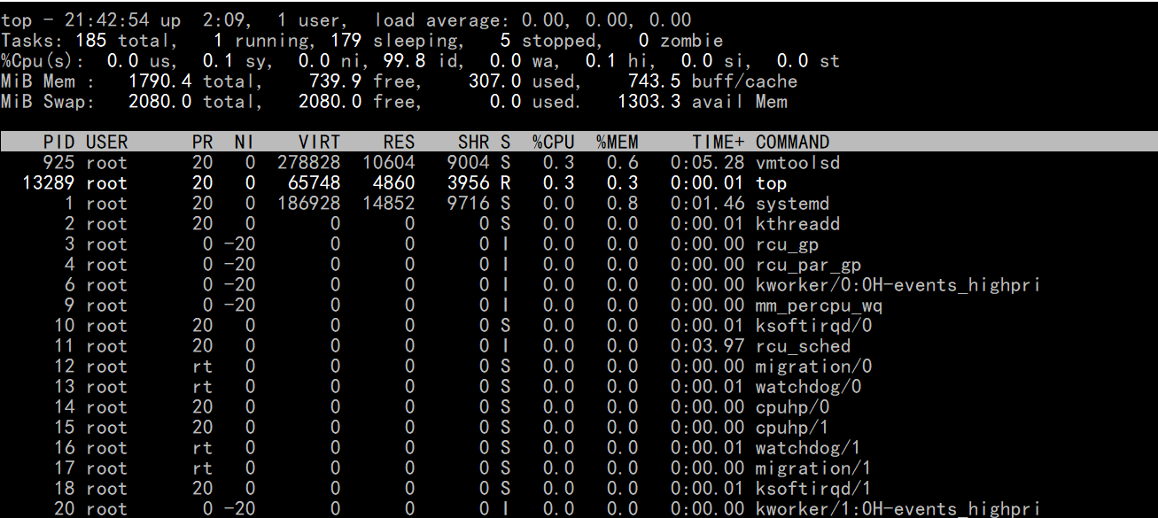

1. **查看PID为1的进程信息**

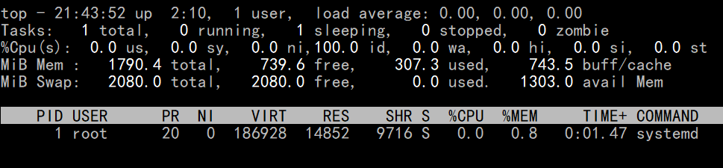

1. **查看当前主机运行状态**

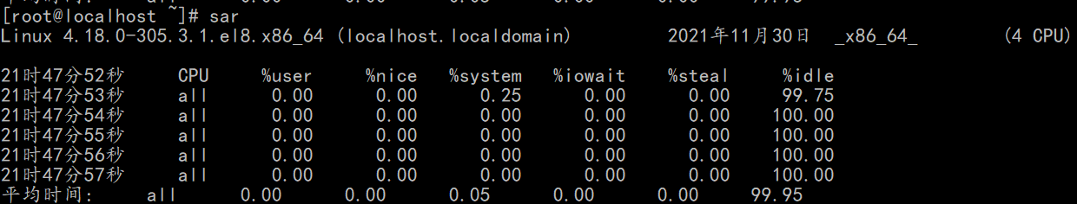

1. **实时检测系统新能状态**

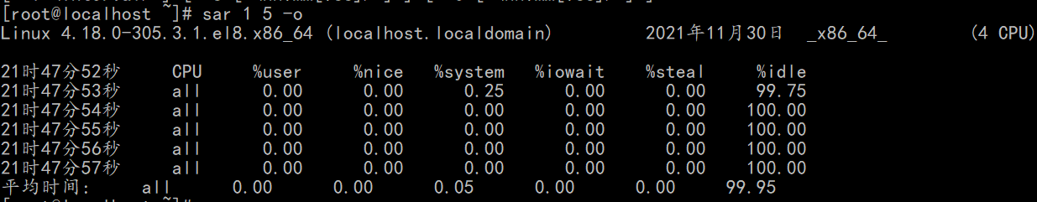

1. **安装进程查看工具**

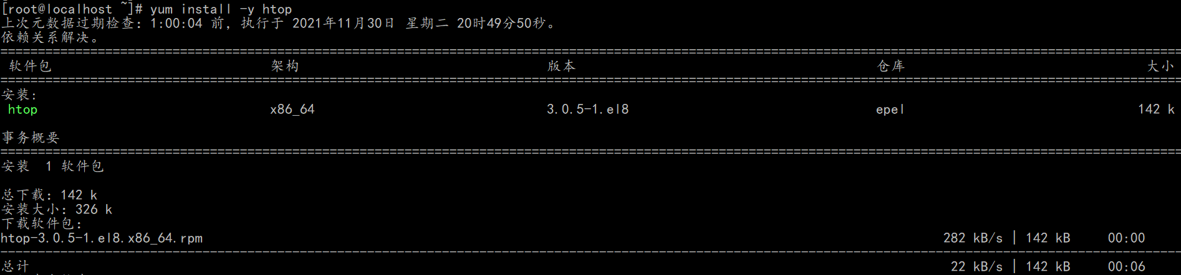

1. **查看系统进程**

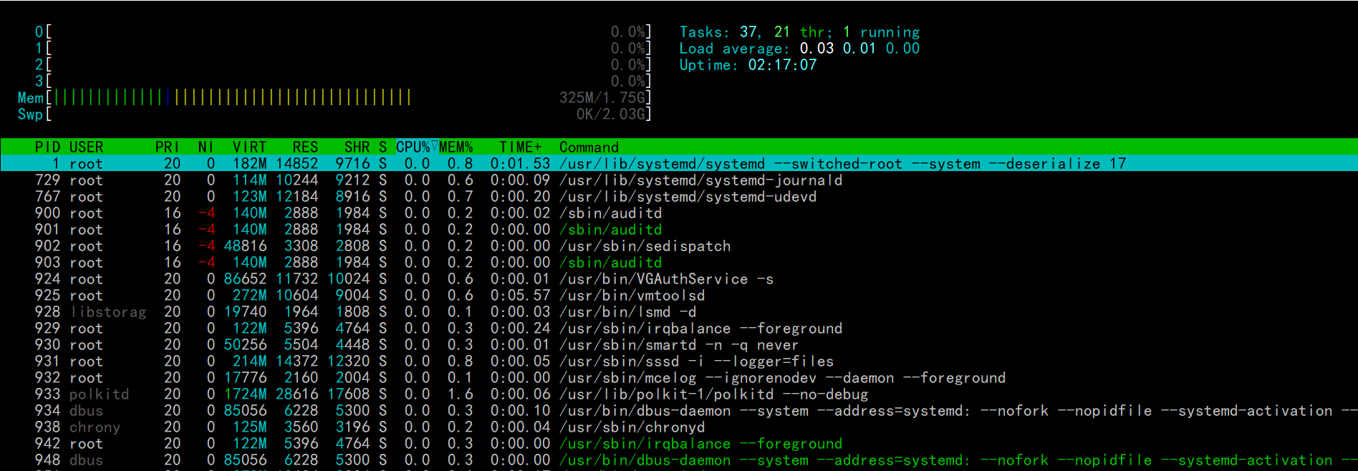

1. **安装监控系统与资源工具**

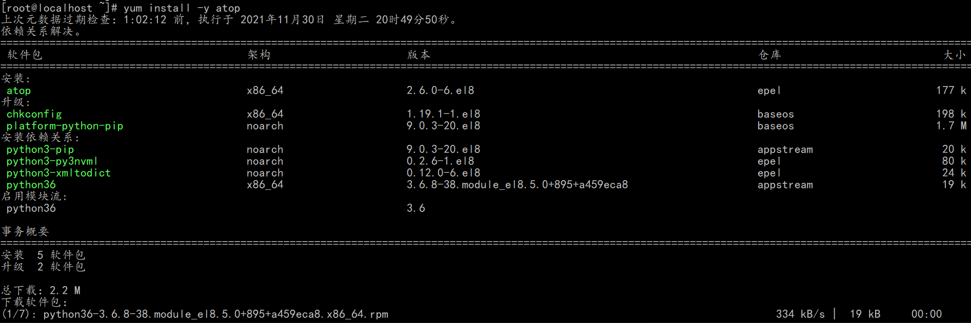

1. **设置atop服务开启**



1. **设置atop自动执行计划**



1. **设置自动执行计划**



1. **查看资源与进程运行情况**

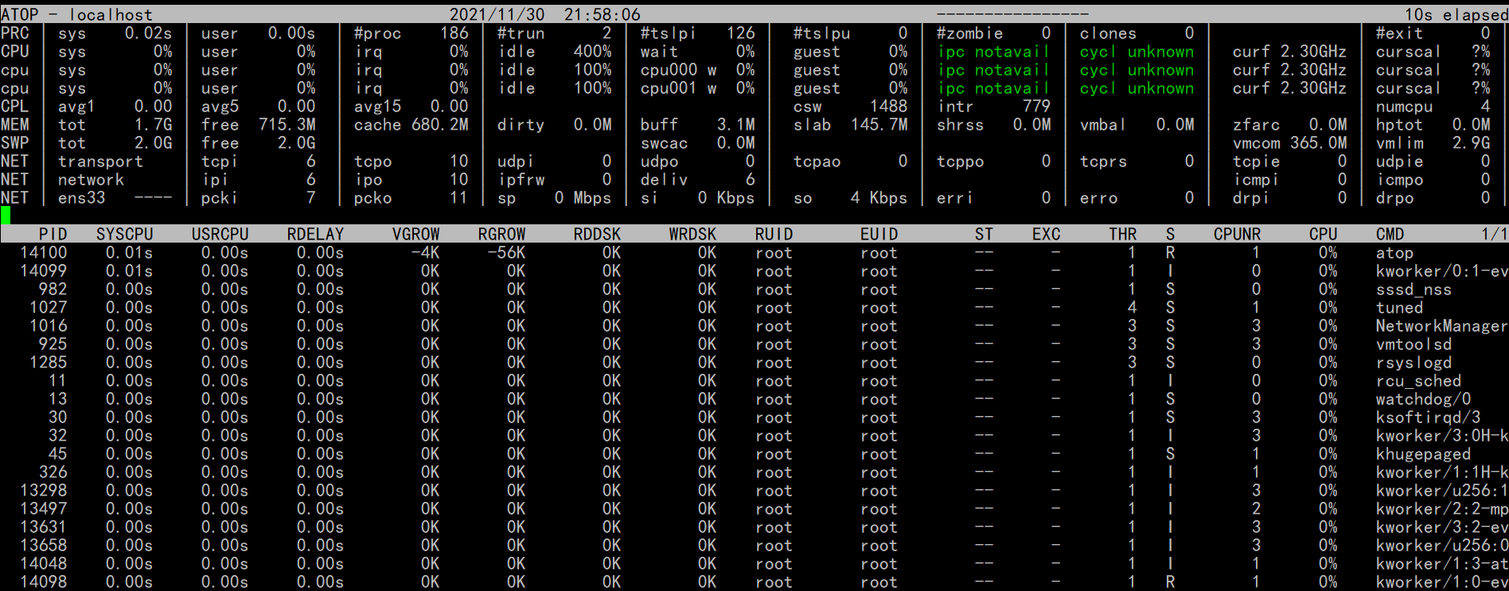

1. **安装全能系统监控工具**

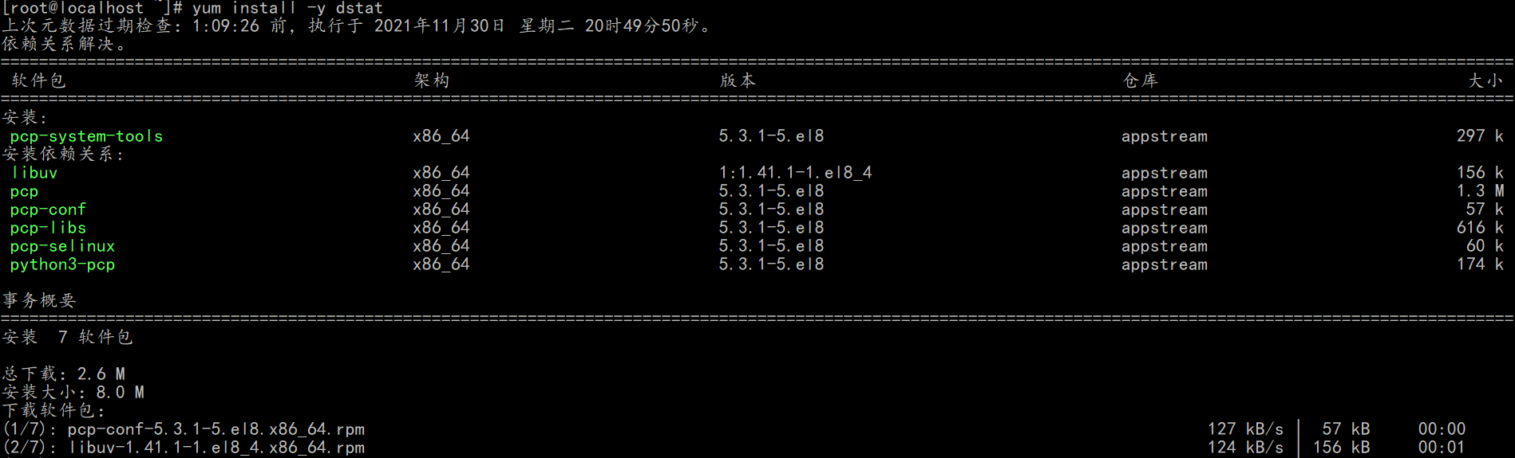

1. **查看主机整体运行情况**

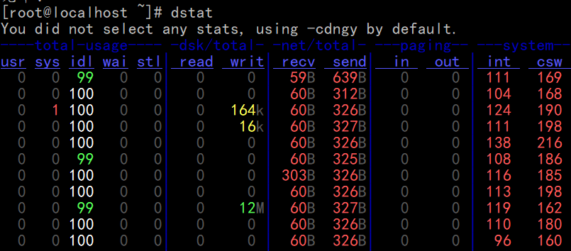

1. **指定监控主机运行指标**

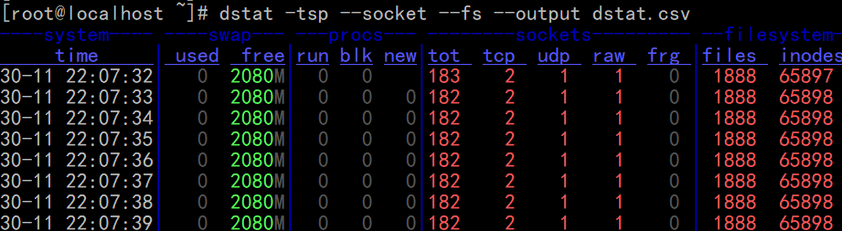

1. **查看操作系统版本信息**



1. **查看系统内存信息**

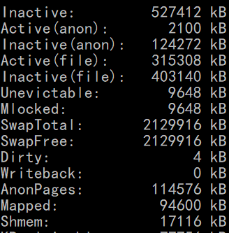

1. **查看CPU信息**

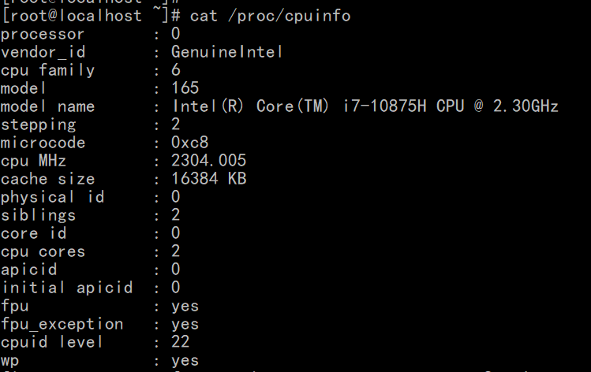

1. **查看进程目录**

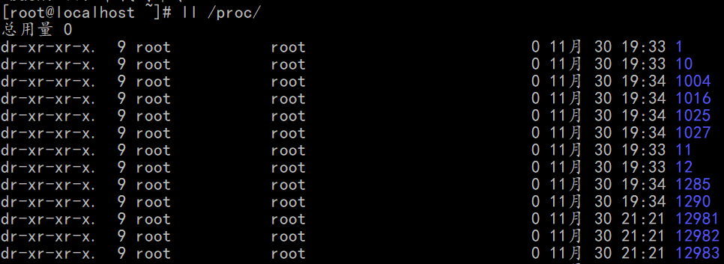

1. **查看系统每一块磁盘的IO信息**

